简易专家系统

活动：动物识别系统

活动描述：通过问答，计算机能推理判断河蚌、蚯蚓、鸟、青蛙和鱼这5种动物。

推理过程如下：

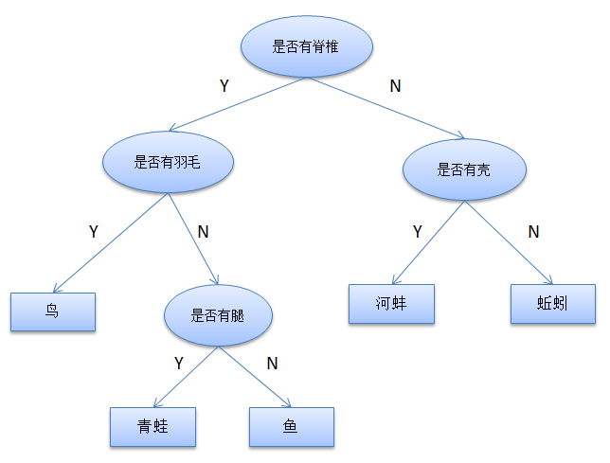

1. 选题理由

专家系统是人工智能应用的重要领域之一。专家系统是具有专门知识和经验的计算机智能程序系统，后台采用的数据库相当于人脑，具有丰富的知识储备，采用数据库中的知识数据和知识推理技术来模拟专家解决复杂问题。复杂的专家系统对学生们来说难度太大，我们可以设计一个简易的专家系统，并用程序实现。

1. 操作建议

从推理图的树根开始分析，首先根据是否有脊椎进行分类判别，如果有脊椎则继续判断是否有羽毛，没有脊椎则继续判断是否有壳。如果把每个判断规则写成一个函数，调用起来就方便很多。例如下面是判断脊椎动物和有壳动物的函数，用同样的方法可以写出其他判断函数。

要提高专家系统的功能，无非是增加动物的种类，强化推理细则而已。

1. 注意问题

在实现过程中注意函数的调用和语句的书写格式。